1：从慕测平台上下载Eclipse

2：配置jdk环境变量，jdk必须使用1.8的版本

3：从Eclipse上安装pitest插件，在help选项中点击Eclipse Markeplace，搜索pitest，安装即可。安装cover覆盖插件，搜索Emma，点击安装即可

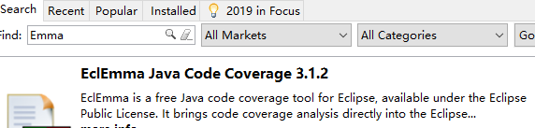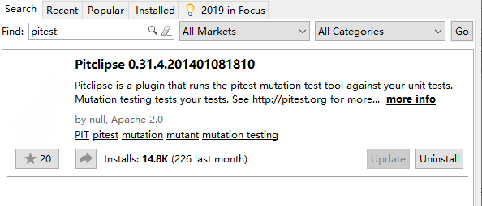

4：配置MEVEN环境，下载meven插件，apache-maven-3.3.9-bin.zip，解压，

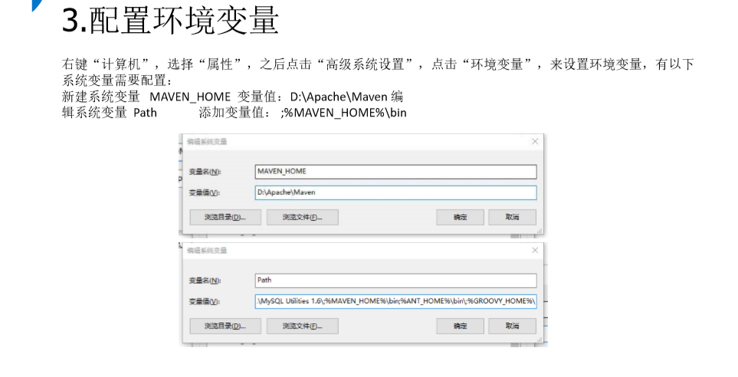

5：配置环境变量：

在环境变量中新建 F:\Eclipse\meven\apache-maven-3.3.9\bin

在系统变量中 新建 MAVEN_HOME F:\Eclipse\meven\apache-maven-3.3.9

在系统变量path 新建 ;%MAVEN_HOME%\bin

6：若出现类错误，最有效的方法是将系统变量中的 classpath删除，重启计算机之后就可以了